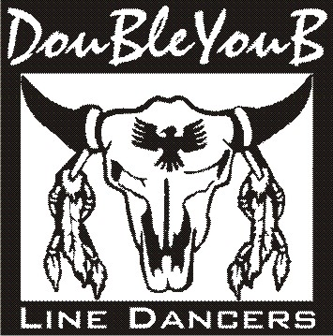
Waterloo

Choreograaf : Roy Verdonk, Pim van Grootel, Raymond Sarlemijn, Jose Beloque
Vane, Wil Bos

Soort dans : 4 wall line dance

Niveau : Easy intermediate
Aantal tellen : 32
Muziek : “Waterloo” door Abba

Chasse right, Back rock, Chasse left, Behind, ¼ Turn left & forward

1&2 RV stap opzij, LV sluit naast RV, RV stap opzij
3,4 LV rock naar achter, gewicht terug op RV
5&6 LV stap opzij, RV sluit naast LV, LV stap opzij
7,8 RV stap achter LV, maak ¼ draai linksom en LV stap naar voren (09:00)

Toe strut, Step turn, Toe strut, Full turn (option: Walk, Walk)

1,2 RV tik tenen voor aan, RV zet voet neer
3,4 LV stap naar voren, maak ½ draai op LV en RV stap naar voren (03:00)
5,6 RV tik tenen voor aan, RV zet voet neer
7,8 Maak ½ draai linksom en RV stap naar achter, draai ½ door en LV stap naar voren (03:00)
(eenvoudigere optie : RV stap naar voren, LV stap naar voren)

2x Kick-ball-step right, Jazz box with ¼ turn and cross

1&2 RV schop naar voren, RV stap op bal van voet naast LV, LV stap naar voren
3&4 RV schop naar voren, RV stap op bal van voet naast LV, LV stap naar voren
5,6 RV kruis voor LV, LV stap naar achter
7,8 Maak ¼ draai rechtsom en RV stap opzij, LV kruis voor RV (06:00)
(restart hier tijdens 2e muur (03:00), 5e muur (03:00) en 7e muur (06:00))

Fast slides, ¼ Turn right and hook, Forward, Touch, Back, Touch

1&2& RV tik tenen naar rechts, RV sluit naast LV, LV tik tenen naar links, LV sluit naast RV
3,4 RV tik tenen naar rechts, maak ¼ draai rechtsom op LV en haak RV voor linkerbeen (09:00)
5,6 RV stap naar voren, LV tik aan naast RV
7,8 LV stap naar achter, RV tik aan naast LV (09:00)

Begin opnieuw!

